Sunum Çalışma Kitabı
Takım Büke · TEKNOFEST — Yapay Zekâ Destekli Havayolu Optimizasyonu
Her sayfada bir slayt ve o slaytta anlatılacaklar var. Toplam sunum süresi 10 dakika, ardından 5 dakika soru-cevap.
Kaynak sunum: Buke_Juri_Sunumu_v3_SADE3.pptx

1. Tarife Planlamalarında Rakip Odaklı Ağ Optimizasyonu
Süre: 30 saniye
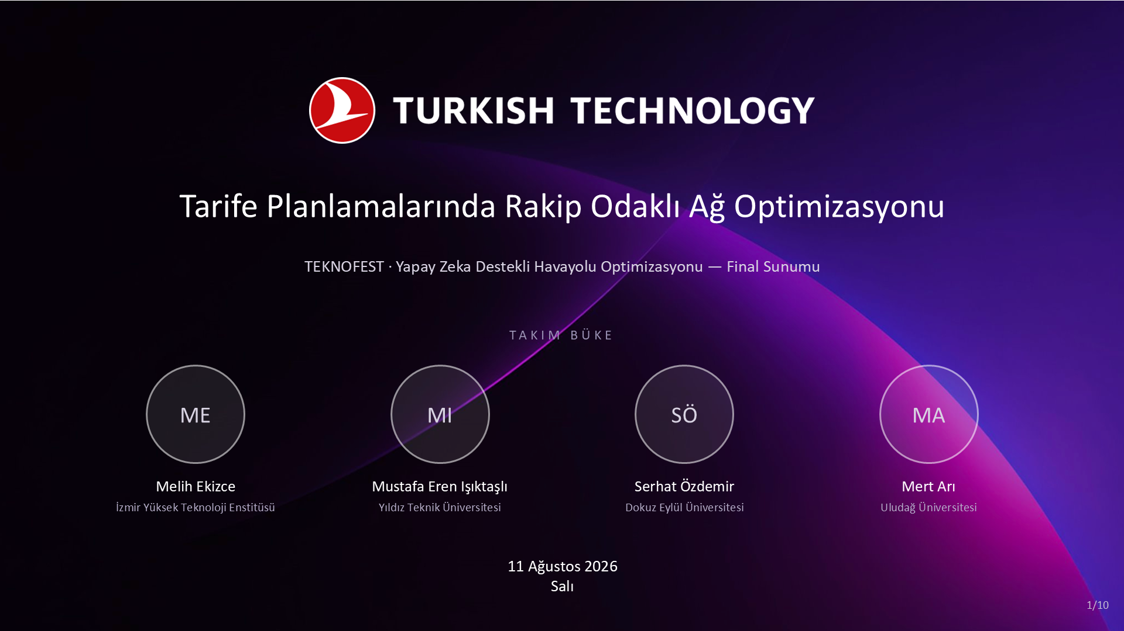

Ne anlatacağız
Sayın jüri, merhaba. Biz Takım Büke: Melih Ekizce, Mustafa Eren Işıktaşlı, Serhat Özdemir ve Mert Arı.
Tarife planlamasında rakip odaklı ağ optimizasyonu problemi için geliştirdiğimiz çözümü anlatacağız. Sırasıyla: problemi nasıl modelledik, nasıl çözdük, neler ekledik ve sonuçları nasıl doğruladık.

2. Rakip Odaklı Tarife Optimizasyonu
Süre: 1 dakika
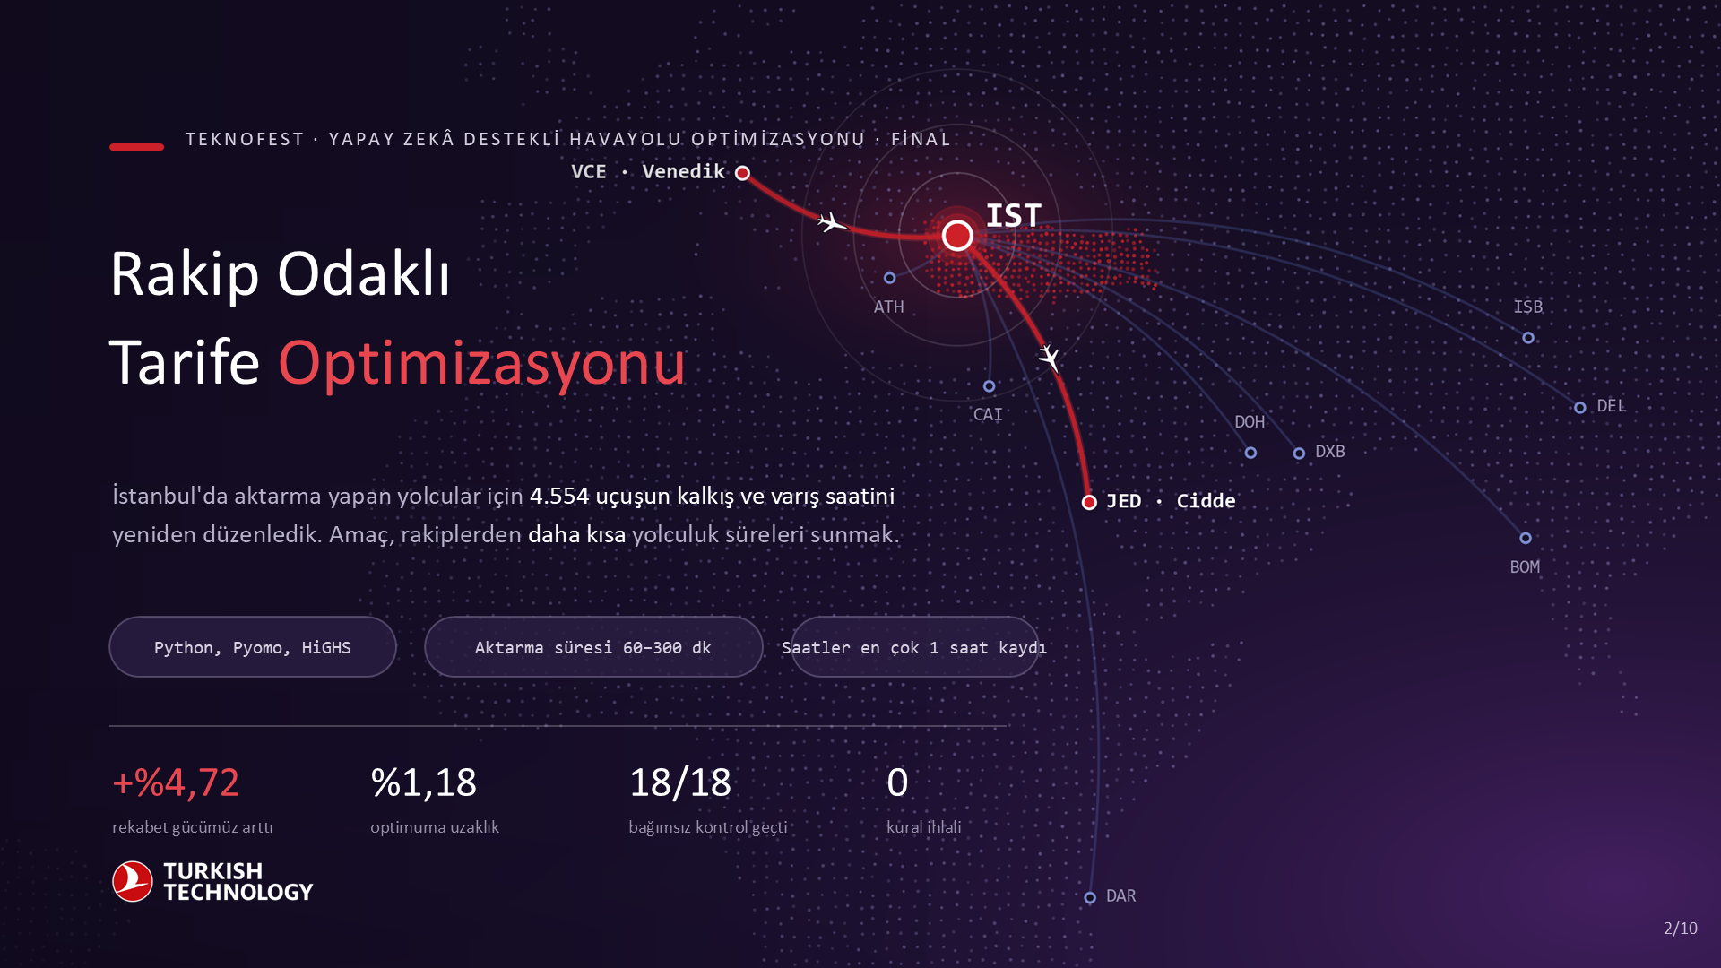

Ne anlatacağız
Tek cümleyle özet: İstanbul’daki 4.554 uçuşun saatini yeniden düzenleyerek rekabet gücümüzü yüzde 4,72 artırdık. Bunu yaparken uçuşların sadece yüzde 23’üne dokunduk, ortalama 19 dakika.
Haritadaki kırmızı hat tipik bir örnek: Venedik’ten Cidde’ye giden yolcu İstanbul’da aktarma yapıyor. Bu yolcunun bizi seçip seçmemesi toplam yolculuk süresine bağlı. Toplam süre üç parçadan oluşuyor: geliş uçuşu, İstanbul’daki bekleme ve gidiş uçuşu. Uçuş sürelerini değiştiremeyiz; tek kaldıracımız İstanbul’daki saatler.
Bekleme 60 dakikanın altına inerse yolcu ve bagajı yetişemiyor. 300 dakikanın üstüne çıkarsa yolcu Frankfurt, Doha veya Dubai üzerinden giden rakibi tercih ediyor. Yani hem çok kısa hem çok uzun bekleme bizi kaybettiriyor.
Alttaki iki rakam güvence: sonucun optimuma uzaklığı en fazla yüzde 1,18 ve bağımsız kontrollerin hepsi geçti.

3. Modeli Nasıl Kurduk
Süre: 1,5 dakika
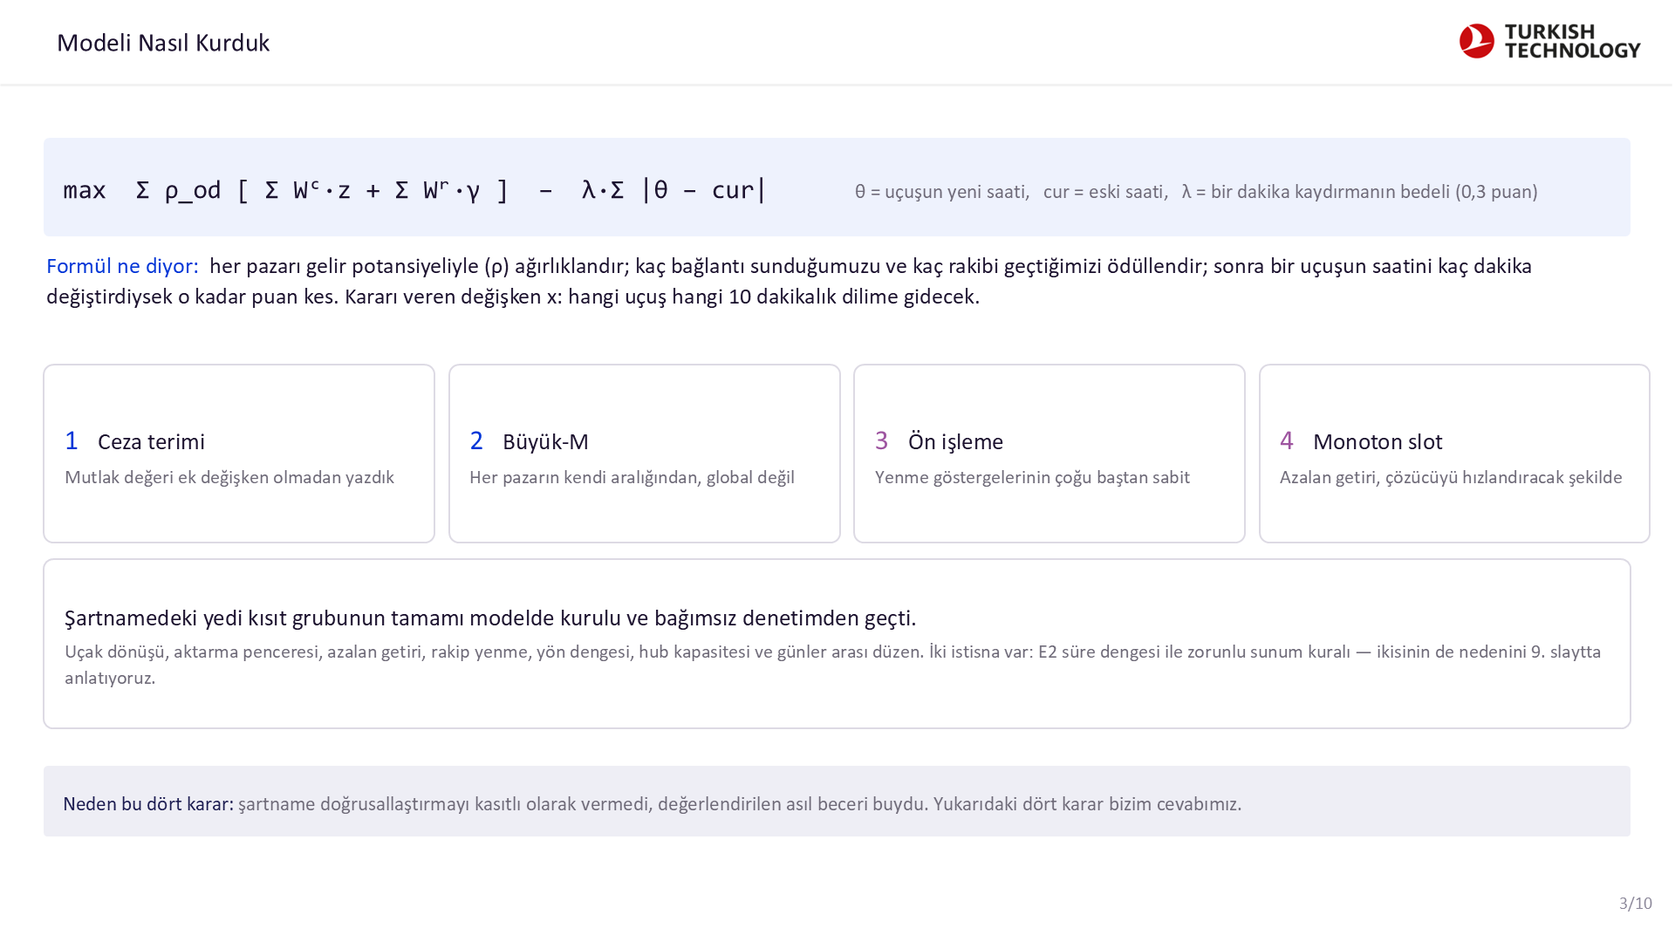

Ne anlatacağız
GİRİŞ Bu slaytta modelin kendisi var. Kısıtları tek tek okumayacağım, onları zaten siz yazdınız. Ben bizim ne yaptığımıza odaklanayım.
FORMÜLÜ SOLDAN SAĞA OKUYALIM
“max” ile başlıyor, yani bu değeri en büyük yapmaya çalışıyoruz.
Rho: her O-D pazarının gelir potansiyeli. Bunu baştan çarpan olarak koyduk çünkü her pazar aynı değerde değil. İstanbul üzerinden Venedik’ten Cidde’ye giden yolcu sayısıyla küçük bir hattaki yolcu sayısı aynı değil. Rho sayesinde model, kısıtlı kaydırma bütçesini değerli pazarlara harcıyor.
Köşeli parantezin içinde iki ödül var.
Birincisi bağlantı ödülü. Bir pazarda kaç tane geçerli aktarma seçeneği sunduğumuzu ölçüyor. Ama azalan getirili: ilk bağlantı 1 puan, ikincisi yarım, üçüncüsü çeyrek diye gidiyor. Bunun mantığı şu: bir pazara günde hiç seçenek sunmamakla bir seçenek sunmak arasında büyük fark var; dokuz seçenekle on seçenek arasında neredeyse fark yok, yolcu zaten en uygun ilk birkaçını alıyor. Bu sayede model tek bir pazara bağlantı yığıp puan şişiremiyor, ağa yaymak zorunda kalıyor.
İkincisi sıralama ödülü. Kaç rakibi geçtiğimize göre değişiyor. Bir pazarda sekiz rakip varsa ve biz beşinciysek, üç rakibi geçip ikinciye çıkmanın ticari değeri sizin verdiğiniz tabloda yazılı. Biz o tabloyu birebir okuyoruz, kendimiz bir değer uydurmuyoruz.
CEZA TERİMİ — BİZİM EKLEDİĞİMİZ
Formülün sonundaki eksili kısım şartnamede yok, biz ekledik.
Theta bir uçuşun yeni saati, cur ise mevcut tarifedeki eski saati. Aradaki farkın mutlak değeri, o uçuşu kaç dakika kaydırdığımız.
Lambda ise bunun katsayısı, biz 0,3 seçtik. Lambdayı bir kur oranı gibi düşünün: bir uçuşu bir dakika kaydırmanın bedeli 0,3 puan. Yani model bir uçuşu ancak o kaydırmanın getirisi bu bedeli aşıyorsa oynatıyor. Bedava kaydırma yok.
Neden ekledik? Çünkü şartnamenin amacı açısından bir uçuşu yerinde bırakmakla kaydırmak tamamen eşdeğerdi. Model de bundan faydalanıp hiçbir işe yaramayan kaydırmalar yapıyordu. Gerçek hayatta her saat değişikliği bir maliyet: slot başvurusu, ekip planı, yer hizmetleri, bağlantı dalgası.
Ve çok önemli bir nokta: kazancımızı hesaplarken bu cezayı geri çıkarmıyoruz. Yani raporladığımız yüzde 4,72 saf rekabetçilik kazancı; ceza sadece hangi kaydırmaların yapılacağını süzüyor, puanımızı şişirmiyor.
KARAR DEĞİŞKENİ
Asıl karar x: hangi uçuş hangi 10 dakikalık dilime atanacak. Sunulan bağlantı sayısı da, geçtiğimiz rakip sayısı da, sıralama da hep bundan türüyor. Toplamda yaklaşık 100 bin ikili değişken var.
ORTADAKİ DÖRT KUTU — ASIL ANLATMAK İSTEDİĞİM KISIM
Şartname diyor ki: “kısıtları gereksinim düzeyinde veriyoruz, bunların doğrusallaştırılmasını bilinçli olarak vermiyoruz; doğru ve sıkı bir formülasyon kurmak değerlendirilen çekirdek beceridir.” Bu dört kutu bizim cevabımız.
Bir: ceza terimi. Bir mutlak değeri optimizasyon modeline koymak normalde zordur, yardımcı değişken ve büyük-M gerektirir. Bizde her uçuş tam olarak bir dilime atandığı için, kaydırma miktarını doğrudan atama değişkeninin katsayısına gömdük. Tek bir ek değişken bile eklemedik.
İki: büyük-M. Koşullu kısıtları yazarken kullanılan bir sabit. Bunu çok büyük seçerseniz model doğru çalışır ama çözücü yavaşlar, çünkü gevşetme bozulur. Biz her büyük-M’i tüm ağdan değil, o pazarın kendi süre aralığından hesapladık. Böylece mümkün olan en sıkı değeri kullandık.
Üç: ön işleme. Bir bağlantının bir rakibi geçip geçemeyeceği çoğu durumda baştan bellidir. Uçuş süreleri zaten rakipten uzunsa hiçbir saatte geçemez, zaten çok kısaysa her saatte geçer. Bu iki durumu değişken yapmadık, sabit olarak yazdık. Büyük-M sadece gerçekten belirsiz olan orta durumda kuruluyor.
Dört: monoton slot. Azalan getiriyi sıralı göstergelerle kurduk, ikinci slot ancak birinci doluysa dolabiliyor. Bu hem doğru modelleme hem de çözücüyü hızlandıran bir sıkılaştırma.
ALTTAKİ ŞERİT Yedi kısıt grubunun tamamı kurulu ve bağımsız denetimden geçti. İki istisna var, onları dokuzuncu slaytta gerekçesiyle anlatacağım.

4. Nasıl Çözdük
Süre: 1,5 dakika
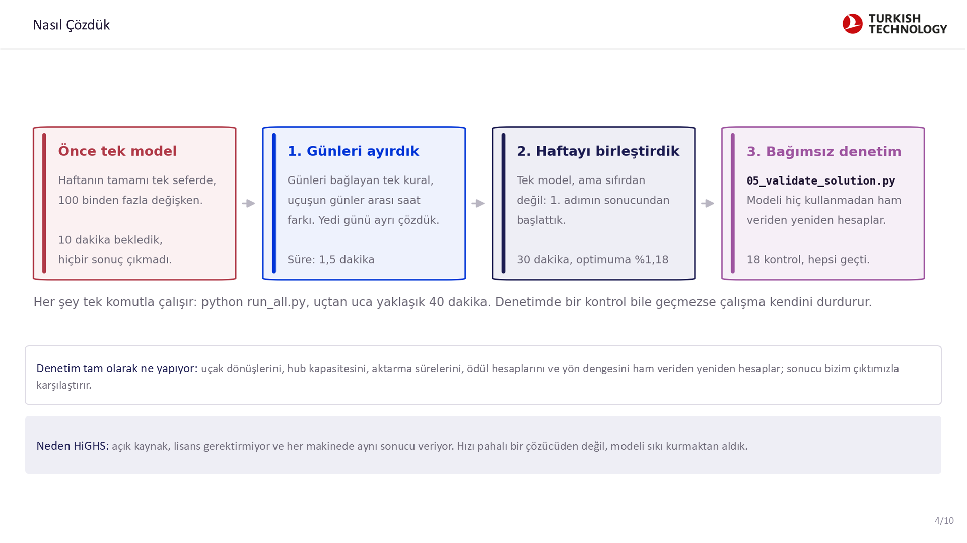

Ne anlatacağız
Soldan sağa okuyalım.
Önce haftanın tamamını tek modelde çözmeyi denedik. Yüz binden fazla değişken var. 10 dakika bekledik, çözücü hiçbir sonuç bulamadı.
Sonra şunu fark ettik: günleri birbirine bağlayan tek kural, aynı uçuşun günler arasındaki saat farkı. Diğer her şey gün içinde kalıyor. Bu yüzden yedi günü ayrı ayrı çözdük, bir buçuk dakika sürüyor.
İkinci adımda haftayı tekrar birleştirdik ama sıfırdan başlatmadık; birinci adımın sonucunu başlangıç noktası olarak verdik. Çözücü iyi bir yerden devam ettiği için 30 dakikada hem sonucu iyileştirdi hem de optimuma uzaklığın yüzde 1,18’den az olduğunu kanıtladı.
Üçüncü adım bizim için en önemlisi. “Ayrı bir program denetliyor” derken şunu kastediyoruz: 05_validate_solution.py diye bir betik yazdık ve bu betik model kodunu hiç kullanmıyor. Ham veriyi ve bizim çıktımızı alıp uçak dönüşlerini, hub kapasitesini, aktarma sürelerini, ödül hesaplarını ve yön dengesini sıfırdan yeniden hesaplıyor, sonra bizim rakamlarımızla karşılaştırıyor. Muhasebedeki çift kayıt mantığı. 18 kontrolün hepsi geçiyor.
Bir kontrol bile geçmezse çalışma kendini durduruyor; yani doğrulanmamış bir sonuç teslim edilmiyor.

5. Modele Üç Katkımız
Süre: 1,5 dakika — EN ÖNEMLİ SLAYT
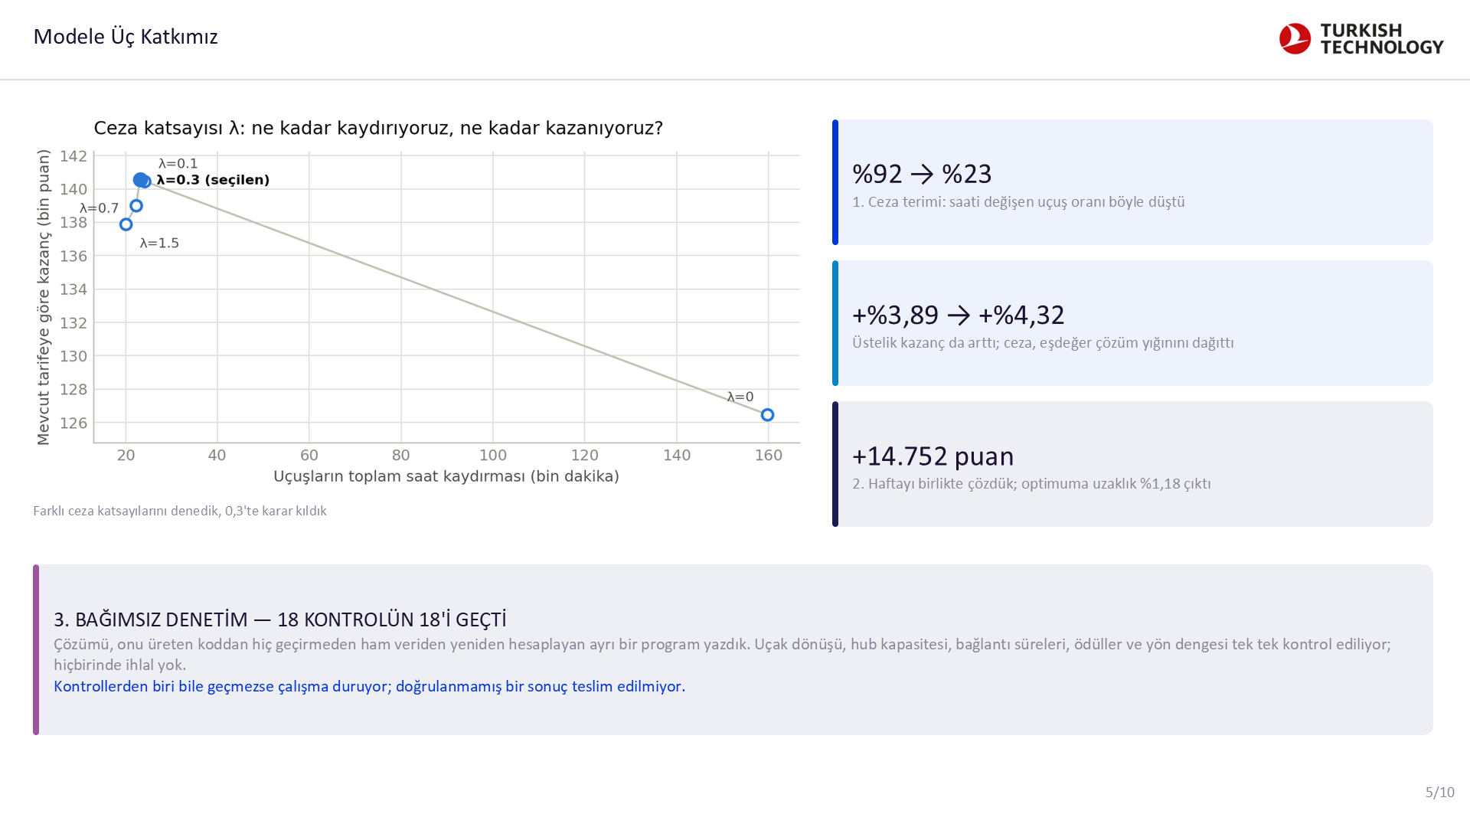

Ne anlatacağız
Üç şeyden bahsedeceğim.
Birincisi ceza terimi. Soldaki grafiği şöyle okuyun: her nokta farklı bir ceza katsayısı. Sağa gittikçe uçuşları daha çok kaydırıyoruz, yukarı gittikçe mevcut tarifeye göre daha çok kazanıyoruz.
Sağ alttaki nokta cezasız hâl: 160 bin dakika kaydırma yapıyor ama sadece 126 bin puan kazandırıyor. Uçuşların yüzde 92’sini oynatıyor, operasyonel olarak uygulanamaz.
Sol üstteki küme cezalı hâl: 20 ile 24 bin dakika arasında kaydırmayla 138–140 bin puan. Yani yedi kat daha az kaydırıp daha çok kazanıyoruz.
Beklemediğimiz şey buydu. Sebebi ilginç: cezasız modelde aynı puanı veren binlerce farklı çözüm var, çözücü bunların arasında boğuluyor. Ceza bu yığını dağıtınca çözücü aynı sürede daha iyi bir sonuca ulaşabildi. Yani ceza hem gerçekçiliği hem çözüm kalitesini artırdı.
0,1 ile 1,5 arasında sonuç kararlı; 0,3’te karar kıldık çünkü hem en yüksek kazancı veriyor hem daha az uçuş kaydırıyor.
İkincisi: haftayı birlikte çözmek 14.752 puan daha kazandırdı. Ama asıl değerli olan, optimuma uzaklığın kanıtlanması. “İyi bir sonuç bulduk” demiyoruz, ne kadar iyi olduğunu ölçüyoruz.
Üçüncüsü denetim. Modeli yazan kişinin kendi sonucunu kontrol etmesi güvenilir değil. O yüzden ham veriden başlayıp her şeyi yeniden hesaplayan ayrı bir program yazdık. 18 kontrolün hepsi geçiyor. Geliştirme sırasında bu program üç gerçek hatayı yakaladı: aynı bağlantıya iki kez ödül verilmesi, aynı uçuşun veride iki kez görünmesi ve kapasite hesabında eksik kalan uçuşlar. Üçünü de düzelttik.

6. Sonuçlar
Süre: 1 dakika
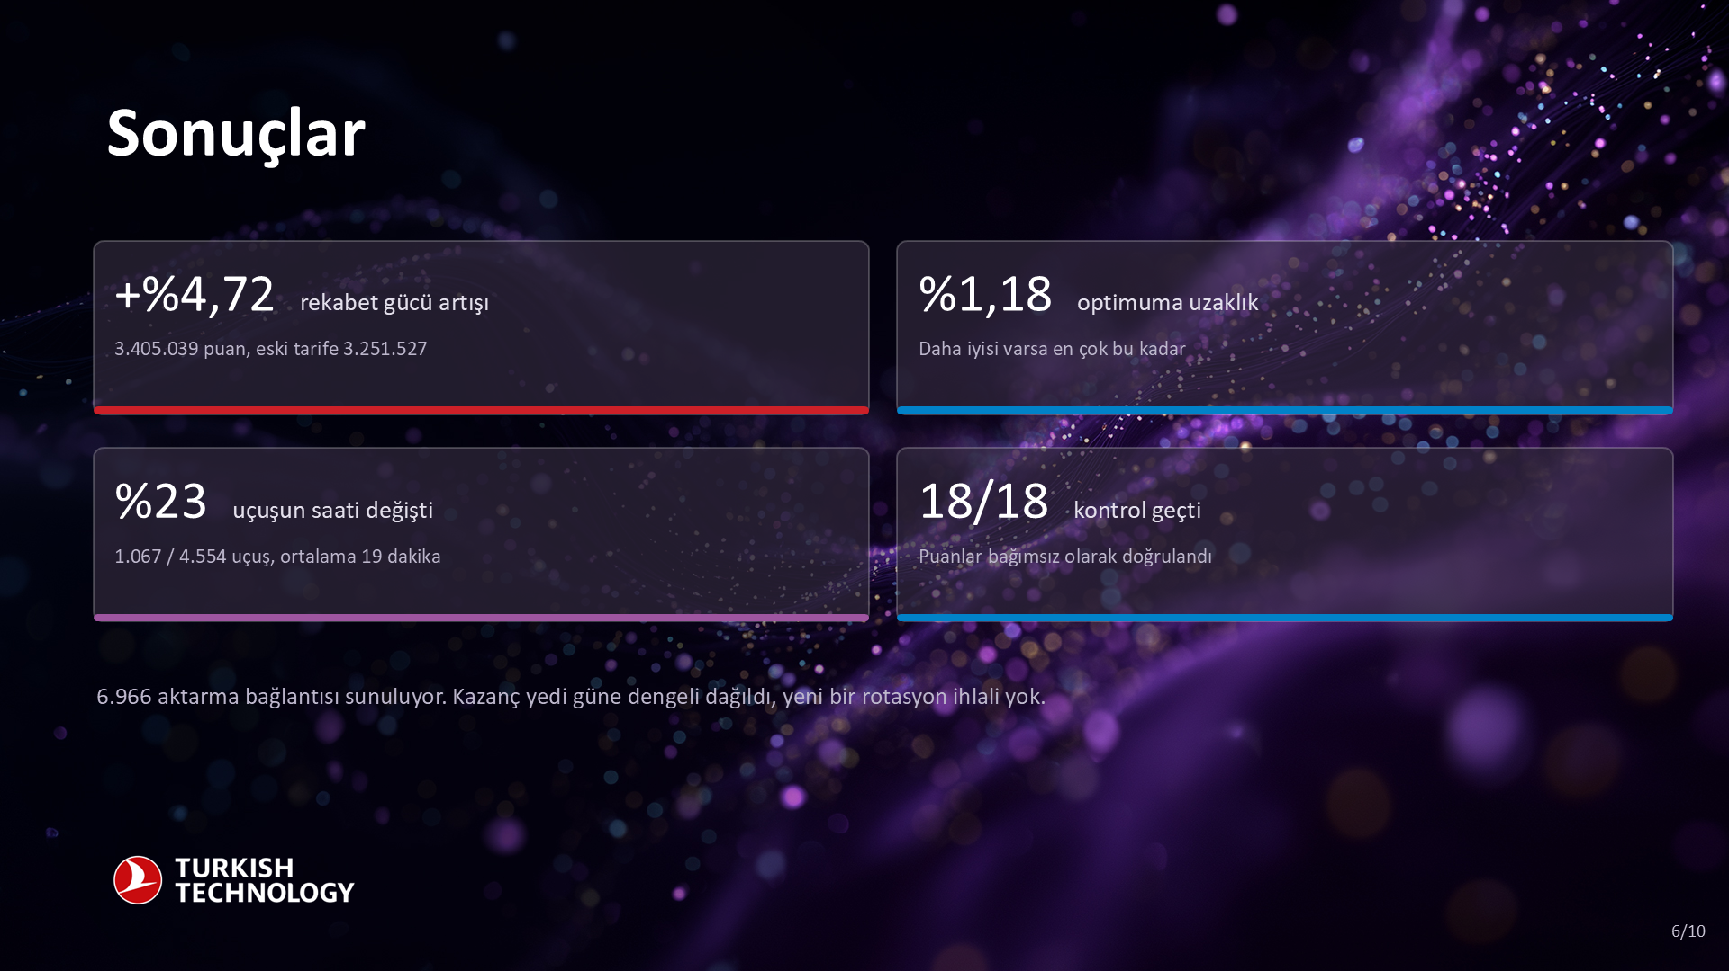

Ne anlatacağız
Dört ana sayı var.
BİRİNCİSİ — kazanç Rekabet gücümüz yüzde 4,72 arttı. Puan olarak 3 milyon 251 binden 3 milyon 405 bine çıktı, aradaki fark 153 bin puan.
İKİNCİSİ — optimuma uzaklık yüzde 1,18. Bunu biraz açayım, çünkü bence slayttaki en değerli sayı bu.
“Mükemmel çözüm” derken şunu kastediyoruz: 4.554 uçuşun saatini ayarlamanın akıl almaz sayıda farklı yolu var. Bunların arasında en yüksek puanı veren bir tanesi mutlaka vardır. İşte o teorik en iyi tarifeye mükemmel çözüm diyoruz. Onu tek tek deneyerek bulmak imkânsız.
Peki ona ne kadar yaklaştığımızı nereden biliyoruz? Çözücü aynı anda iki iş yapıyor.
Birincisi: geçerli tarifeler üretiyor ve en iyisini elinde tutuyor. Bu bizim alt sınırımız, yani “en az bu kadarını başarabiliyoruz.”
İkincisi, asıl kritik olan: bir tavan hesaplıyor. Bunu, problemi kasıtlı olarak kolaylaştırarak yapıyor. Örneğin bir uçuşun yarısının 10:00 diliminde, yarısının 10:10 diliminde olmasına izin veriyor. Gerçekte böyle bir şey olamaz, ama bu gevşetilmiş problemin cevabı gerçek en iyi çözümden asla düşük olamaz. Yani matematiksel bir tavan elde ediyoruz: “hiçbir tarife bu değeri geçemez.”
Sonra çözücü dallandırarak bu tavanı adım adım aşağı çekiyor, elindeki çözümü de yukarı itiyor. İkisi arasındaki mesafeye optimuma uzaklık deniyor.
Bizde bu mesafe yüzde 1,18’e kadar indi. Yani şunu kanıtlamış oluyoruz: mükemmel tarife her neyse, bizim bulduğumuzdan en fazla yüzde 1,18 daha iyi olabilir. Bu bir tahmin değil, çözücünün ürettiği bir kanıt.
Bunu neden vurguluyorum? Çünkü bu olmadan sadece “iyi bir sonuç bulduk” diyebilirdik. Şimdi “ne kadar iyi olduğunu da biliyoruz” diyoruz. Not: bu ölçü, çözücünün optimize ettiği amaç üzerinden, yani ceza terimi dahil hesaplanıyor.
ÜÇÜNCÜSÜ — uçuşların sadece yüzde 23’ünün saatini değiştirdik, ortalama 19 dakika. Yüzde 77’si hiç oynamadı. Operasyonu alt üst eden bir tarife değil.
DÖRDÜNCÜSÜ — hepsi bağımsız kontrolden geçti.
ALT SATIR Kazanç yedi güne dengeli dağılıyor, her gün 19 ile 24 bin puan arasında. Yani tek bir günün özel durumundan gelen kırılgan bir kazanç değil.

7. Rakip Analizi: 74 Rakipten Kimi Geçiyoruz?
Süre: 1 dakika
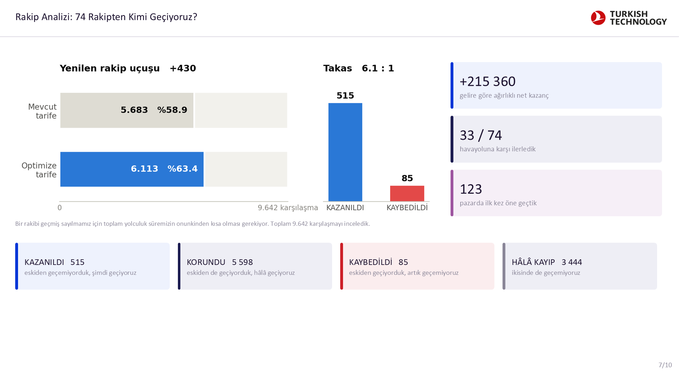

Ne anlatacağız
Buraya kadar puan konuştuk. Şimdi bunun rekabet açısından ne anlama geldiğine bakalım.
Ölçüt basit: bir rakibi geçmiş sayılmamız için toplam yolculuk süremizin onunkinden kısa olması gerekiyor. Veride 74 farklı havayoluyla toplam 9.642 karşılaşmamız var.
Sonuç: 74 havayolunun 33’üne karşı net ilerleme kaydettik ve 123 pazarda ilk kez öne geçtik.
Alttaki dört kutu resmin tamamı. 515 karşılaşmayı kazandık, 5.598’inde zaten öndeydik ve öyle kaldık. Dürüst olmak gerekirse 85 karşılaşmayı da kaybettik. Kazandığımız kaybettiğimizin altı katı, gelire göre ağırlıklandırınca da lehimize.
3.444 karşılaşmada hâlâ geçemiyoruz. Bunu saklamıyoruz, geliştirme alanımız.
Son satır önemli: çıktı dosyamız 4.914 rakibi geçtiğimizi söylüyor ama bağımsız ölçüm 6.113 buluyor. Yani puanımızı şişirmiyoruz, aksine olduğundan düşük gösteriyoruz.

8. Rakip Bazında: Kime Karşı İlerledik?
Süre: 1 dakika
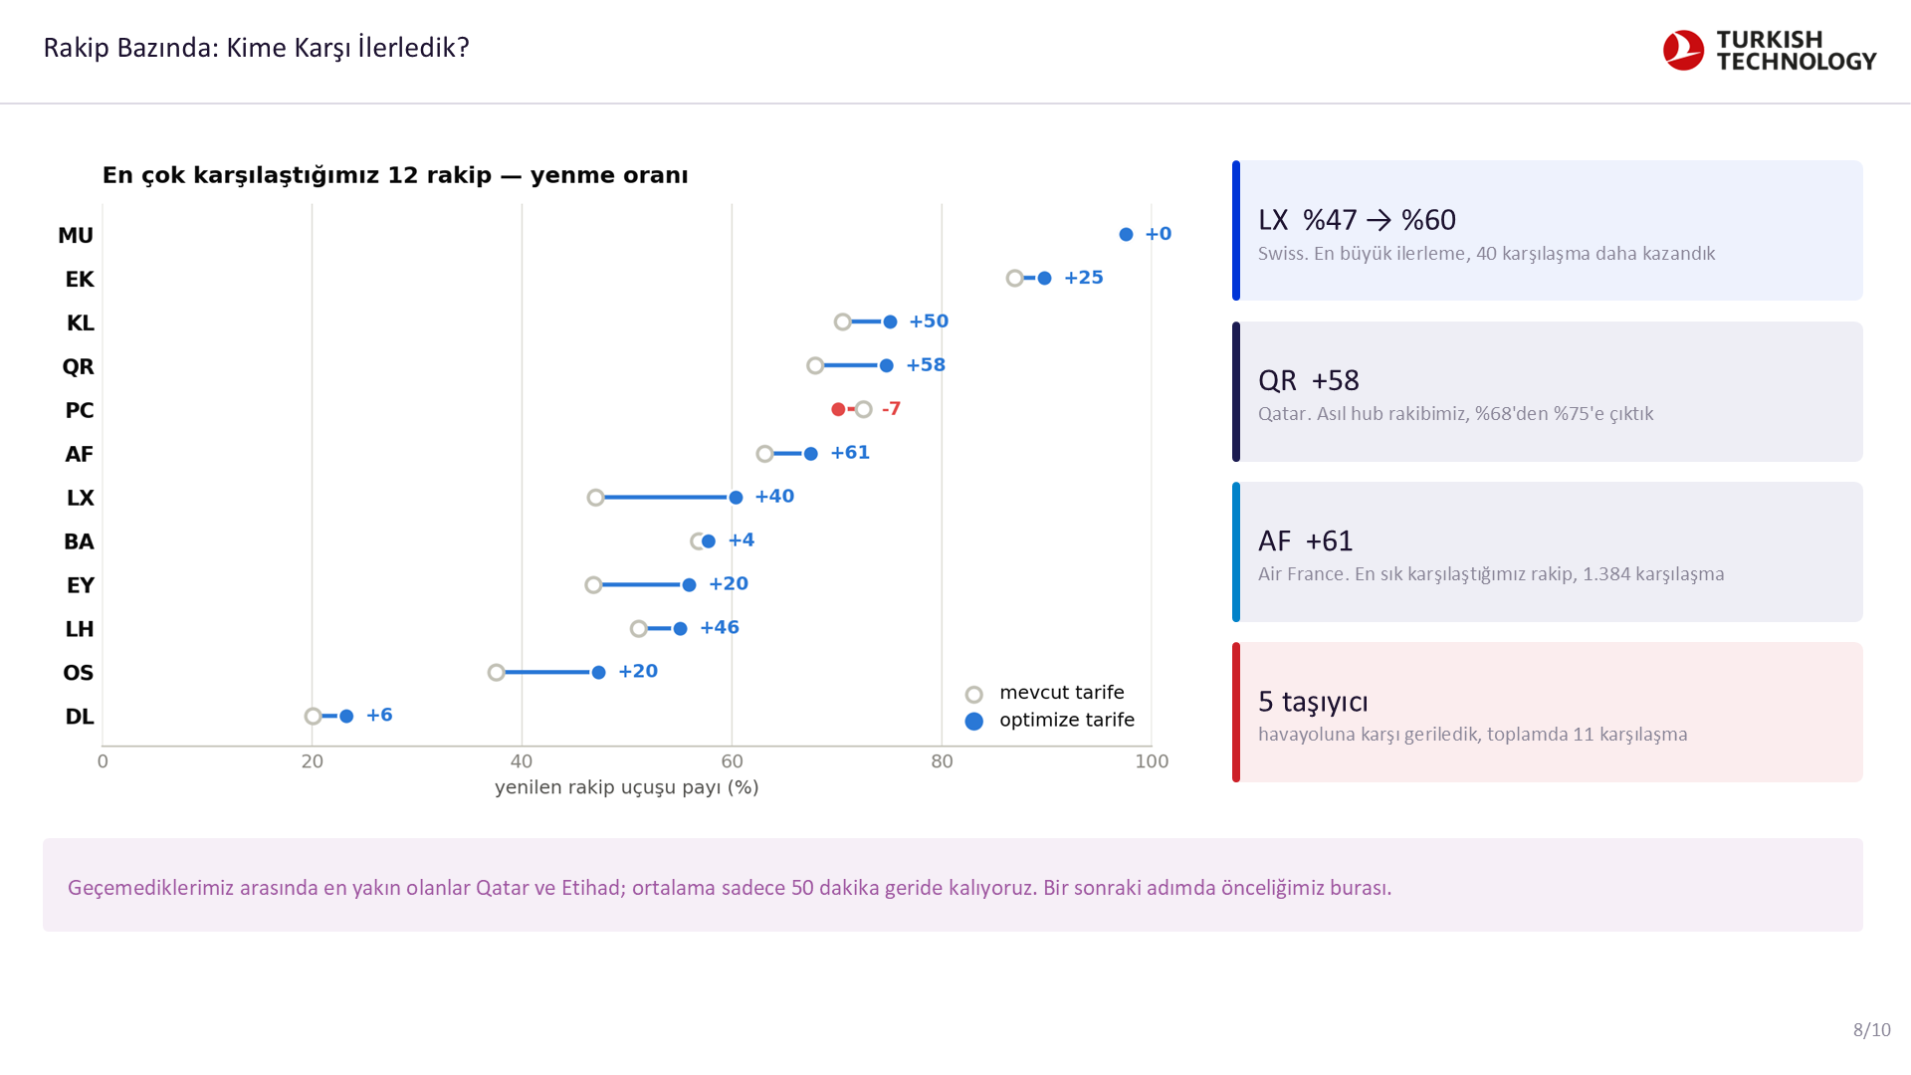

Ne anlatacağız
Rakip bazında birkaç örnek.
En büyük ilerlemeyi Swiss’e karşı yaptık, yüzde 47’den 60’a çıktık.
Qatar bizim için daha anlamlı çünkü o da bizim gibi bir aktarma merkezi işletiyor, yani asıl rakibimiz. Ona karşı 58 karşılaşma daha kazandık.
Air France en sık karşılaştığımız rakip, 1.384 karşılaşma var ve 61’ini daha kazandık.
Dürüstlük payı: beş havayoluna karşı geriledik, toplamda 11 karşılaşma. Çoğu Pegasus’a karşı.
Son cümle stratejik: hâlâ geçemediklerimiz arasında en yakın olanlar Qatar ve Etihad. Onlara ortalama sadece 50 dakika geride kalıyoruz. Yani küçük iyileştirmelerle kazanılabilecek karşılaşmalar. Bir sonraki adımda önceliğimiz burası.

9. Sınırlarımız ve Sıradaki Adımlar
Süre: 1 dakika
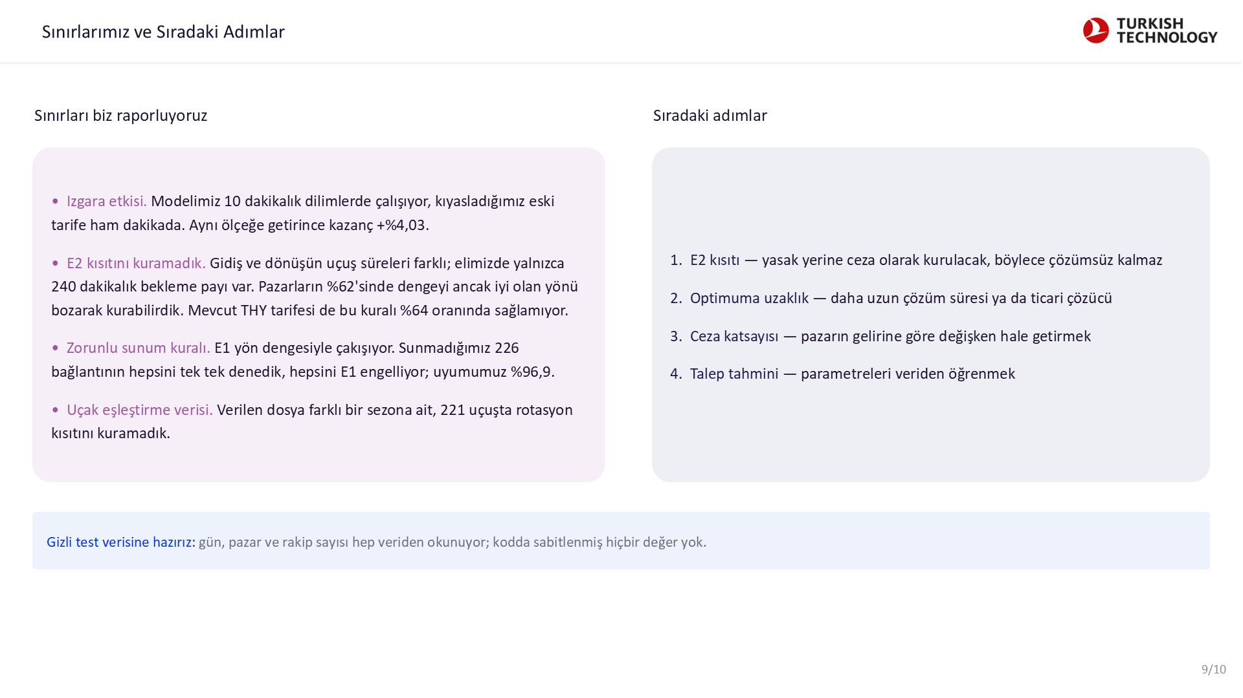

Ne anlatacağız
Bu slaytta eksiklerimizi siz sormadan biz söylüyoruz.
Birincisi bir ölçüm farkı. Modelimiz 10 dakikalık dilimlerde çalışıyor ama karşılaştırdığımız eski tarife ham dakikada. Aynı ölçeğe getirdiğimizde kazanç yüzde 4,72 değil yüzde 4,03. İkisini de raporluyoruz.
İkincisi E2 kısıtı, yani iki yönün en iyi süreleri arasındaki denge. Şunu anlatayım: yolculuk süresi uçuş süresi artı İstanbul’daki bekleme. Uçuş süresini biz belirlemiyoruz, o rüzgâr ve rota. Elimizde sadece 240 dakikalık bekleme payı var. Ölçtük: pazarların yüzde 62’sinde iki yönü dengelemenin tek yolu iyi olan yönü bozmak, yani yolcuyu boşuna bekletmek. On pazarda ise hiçbir tarife bunu sağlayamıyor, matematiksel olarak imkânsız. Mevcut THY tarifesi de bu kuralı yüzde 64 oranında sağlamıyor. Doğru çözüm kısıtı yasak yerine ceza olarak kurmak; yol haritamızın birinci maddesi bu.
Üçüncüsü zorunlu sunum kuralı. Bu kural yön dengesi kısıtıyla çakışıyor. Sunmadığımız 226 bağlantıyı tek tek test ettik: hepsini yön dengesi engelliyor. Yani bizim tercihimiz değil.
Dördüncüsü veri kaynaklı. Uçak eşleştirme dosyası farklı bir sezona ait, 221 uçuşta rotasyon kısıtını kuramadık.
Sağda sıradaki adımlar var. Gizli test verisiyle çalışmaya hazırız; kodda sabitlenmiş hiçbir değer yok.

10. TEŞEKKÜRLER
Süre: 30 saniye
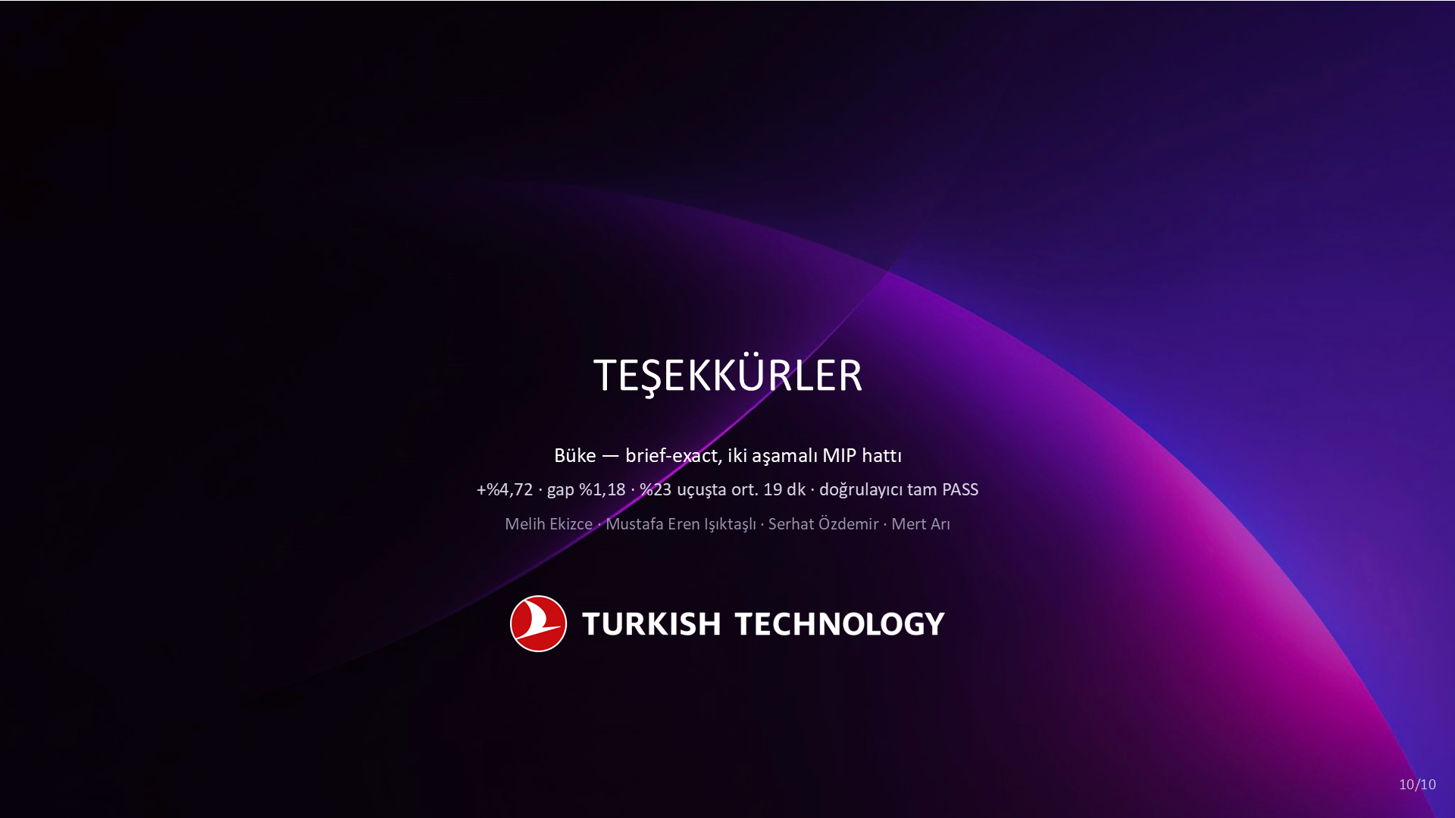

Ne anlatacağız
Özetle: iki aşamalı bir optimizasyon modeli kurduk. Mevcut tarifeye göre rekabet gücünü yüzde 4,72 artırıyor, uçuşların sadece yüzde 23’üne ortalama 19 dakika dokunuyor ve optimuma uzaklığı yüzde 1,18 olarak kanıtlanmış durumda.
Bizim için asıl önemli olan şu: bu sadece bir skor değil. Denetlenebilir, tekrar üretilebilir ve gizli test verisine hazır bir çalışma.
Dinlediğiniz için teşekkür ederiz. Sorularınızı bekliyoruz.

Süre planı
Slayt | Süre
1 | 30 saniye
2 | 1 dakika
3 | 1,5 dakika
4 | 1,5 dakika
5 | 1,5 dakika — EN ÖNEMLİ SLAYT
6 | 1 dakika
7 | 1 dakika
8 | 1 dakika
9 | 1 dakika
10 | 30 saniye
Sunum 10 dakika ile sınırlı. Provada her slaytta kalan süreyi kontrol edin; 5. ve 9. slaytlar en kritik olanlar, gerekirse 7. ve 8. slaytları hızlandırın.

